30.03.2020 r. – KOLORY WIOSNY
1.Słuchanie piosenki „Powitanie wiosny” –rozmowa na jej temat. Wspólne śpiewanie i zabawa ruchowa przy refrenie piosenki: youtube.com/watch?v=iuHngL_yz_Q
2.Słuchanie wiersza Bożeny Głodkowskiej „Wiosna i moda”- rozmowa nt wiersza, dostrzeganie oznak wiosny.
Pod koniec zimy wiosna (W tym czasie...-Gdzież ta wiosna?
wyjęła żurnali stosik. –pytali wszyscy wokół.
- W co mam się ubrać?- dumała -Zaspała? Zapomniała?
- co w tym sezonie się nosi? Nie będzie jej w tym roku?)

Założyć sukienkę w kropki? I przyszła w zielonych rajstopach,
A może golf? No i spodnie? w powiewnej złocistej sukience
Co wybrać, by być na czasie i miała wianek z pierwiosnków,
I nie wyglądać niemodnie? a w ręce trzymała kaczeńce.

Torebkę wziąć czy koszyczek? Pachniała jak sklep z perfumami-
Na szyję apaszkę cienką, wszak była calutka w kwiatach,
na głowę kapelusz z piórkiem sypała płatkami jak deszczem-
czy lepiej beret z antenką? i tak juz zostało do lata.

3.Poznanie litery „Ł,ł” na podstawie słów „łopata”, „Łatka”, zaznaczanie jej w wyrazach. Szukanie słów, w których jest to pierwsza głoska (łopata, łuk), w środku (bułka, igła), na końcu (dół, stół). Układanie tylu kartoników, ile głosek ma wyraz „łopata”. Podział wyrazów na sylaby ło-pa-ta i głoski ł-o-p-a-t-a. Pokaz sposobu pisania nowej litery. Karta pracy.

4.Zabawa ruchowa kształtująca postawę ciała „Kwiatek rośnie”. Dziecko przykuca, głowa schowana. Rodzic zaczyna rytmicznie wystukiwać rytm np. na bębenku- najpierw cicho, potem coraz głośniej i szybciej. Dziecko podnosi się, do pozycji stojącej z rękami wyciągniętymi do góry.

5.Zabawa z piosenką „Wiosenne buziaki”- utrwalenie kroków walczyka z parze razem z mamą, tatą. Dziecko maszeruje po pokoju w rytmie nagrania piosenki. Podczas refrenu podają sobie ręce w parze i tańczą w rytmie walczyka (do siebie, od siebie).
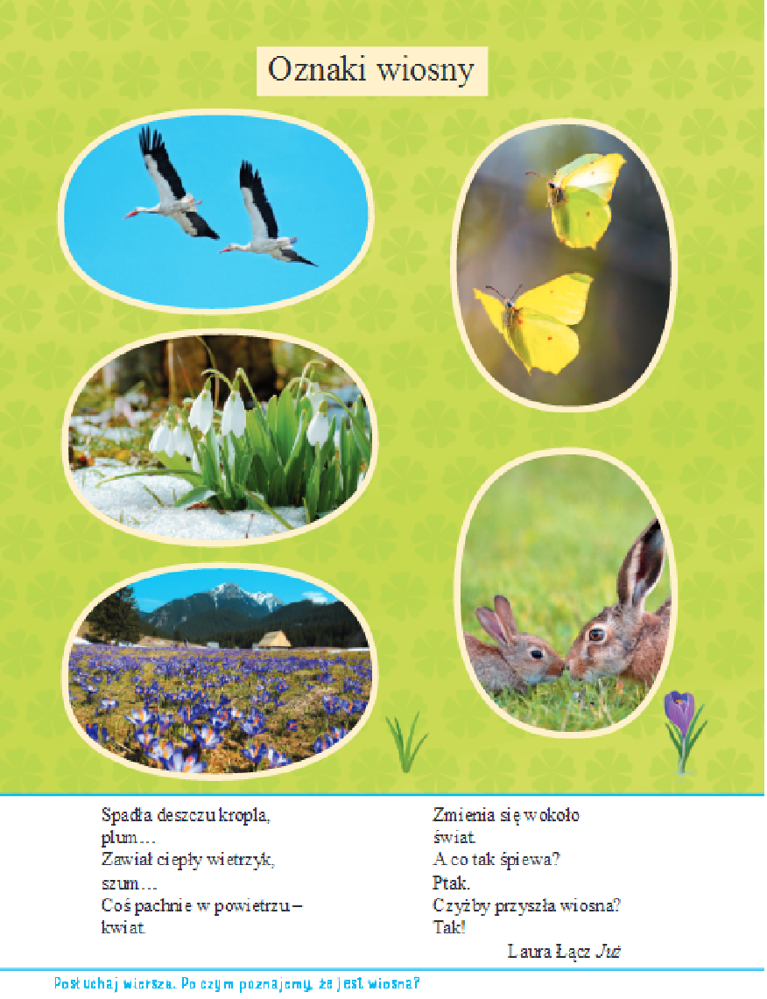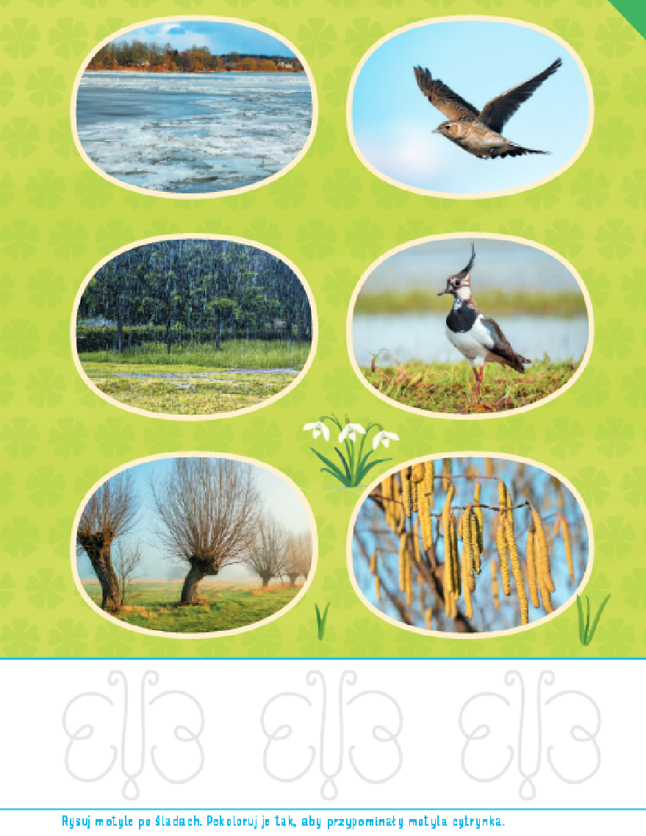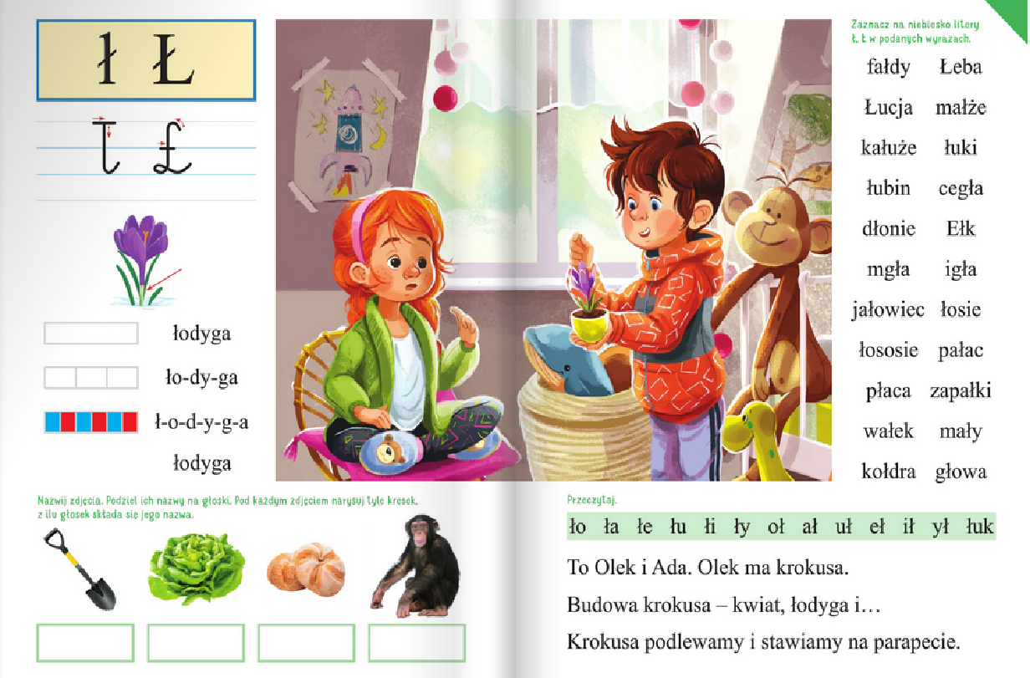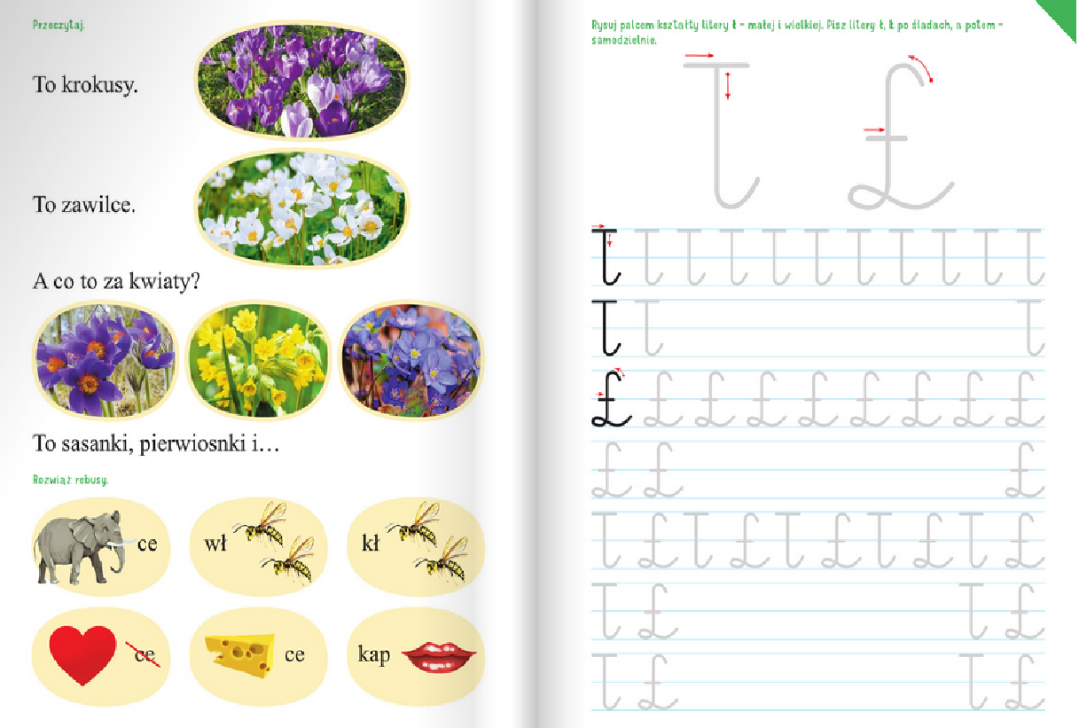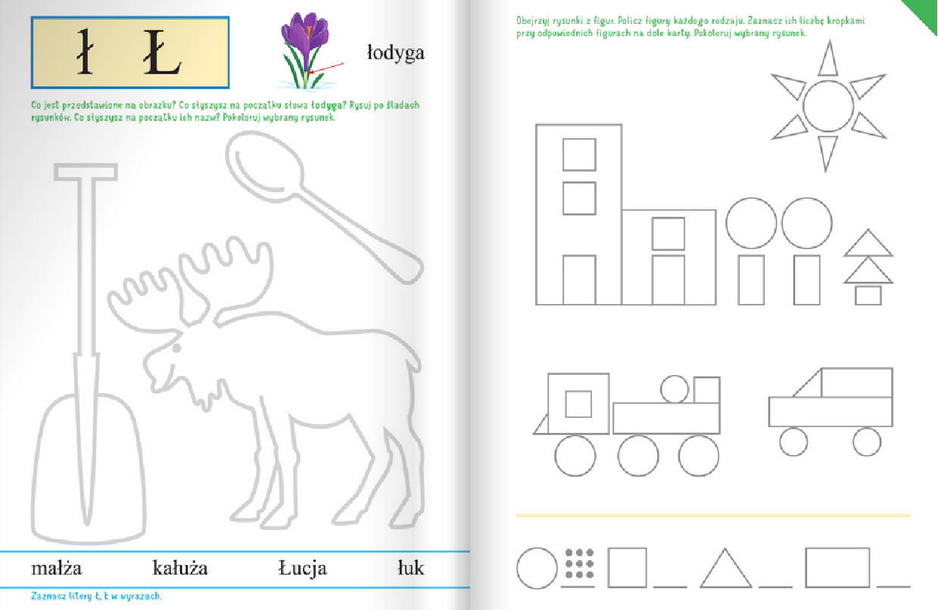

31.03.2020 r. – WIOSNA NA ŁĄCE
1.Zabawa „Szukamy rymów do wiosennych słów”. Rodzic wymawia słowa kojarzące się z wiosną, a dziecko podaje do nich rymy np. wiosna- sosna, skowronek- dzwonek, sasanka- pisanka.
2.Karta pracy –zaznaczanie drogi dzieci do kwiatów, rysowanie kwiatów po śladzie bez odrywania ręki.
3.Ćwiczenia w czytaniu „Na łące”. Słuchanie nazw zwierząt żyjących na łące, próby układania przez dzieci 6-letnie napisów z liter: motyl ,biedronka, bocian, konik polny, kret, skowronek.
4.Zabawa matematyczna „Wiosenna łąka”. Dziecko ma rozsypane klocki i układa działanie do zadania czytanego przez rodzica.
np. Zad. I: Pewnego dnia zakwitły na łące 2 stokrotki, następnego dnia zakwitły jeszcze 3. Ile stokrotek zakwitło na łące?
2 + 3 = 5
np.Zad. II: Na łące rosło 8 stokrotek. Dzieci zerwały 4 stokrotki. Ile stokrotek zostało?
8 – 4 = 4
np.Zad III: W słoneczny dzień nad łąką fruwały 4 motylki. Za chwilę przyleciało jeszcze 6 motylków. Ile motyli fruwa teraz nad łąką?
4 + 6 = 10
5.Zabawa ruchowa „Bociany”. Dziecko jest w zabawie bocianem. Biega po łące, machając rękami jak skrzydłami. Na mocne uderzenie rodzica w bębenek zatrzymują się, stają na jednej nodze i naśladują głos bociana kle, kle, kle. Dwa uderzenia są sygnałem do ponownego ruchu.
6.Ćwiczenia w czytaniu –układanie wyrazów z poznanych liter. Dzieci układają wyrazy z rozsypanki wyrazowej i odczytują np. .łopata, małpa, bułka, dołek, igła, pudełko, sałata.
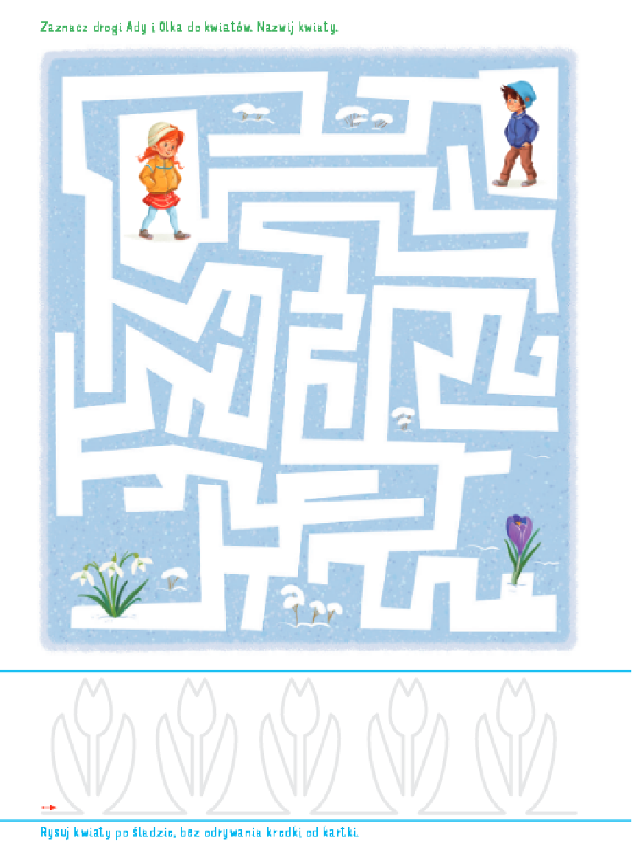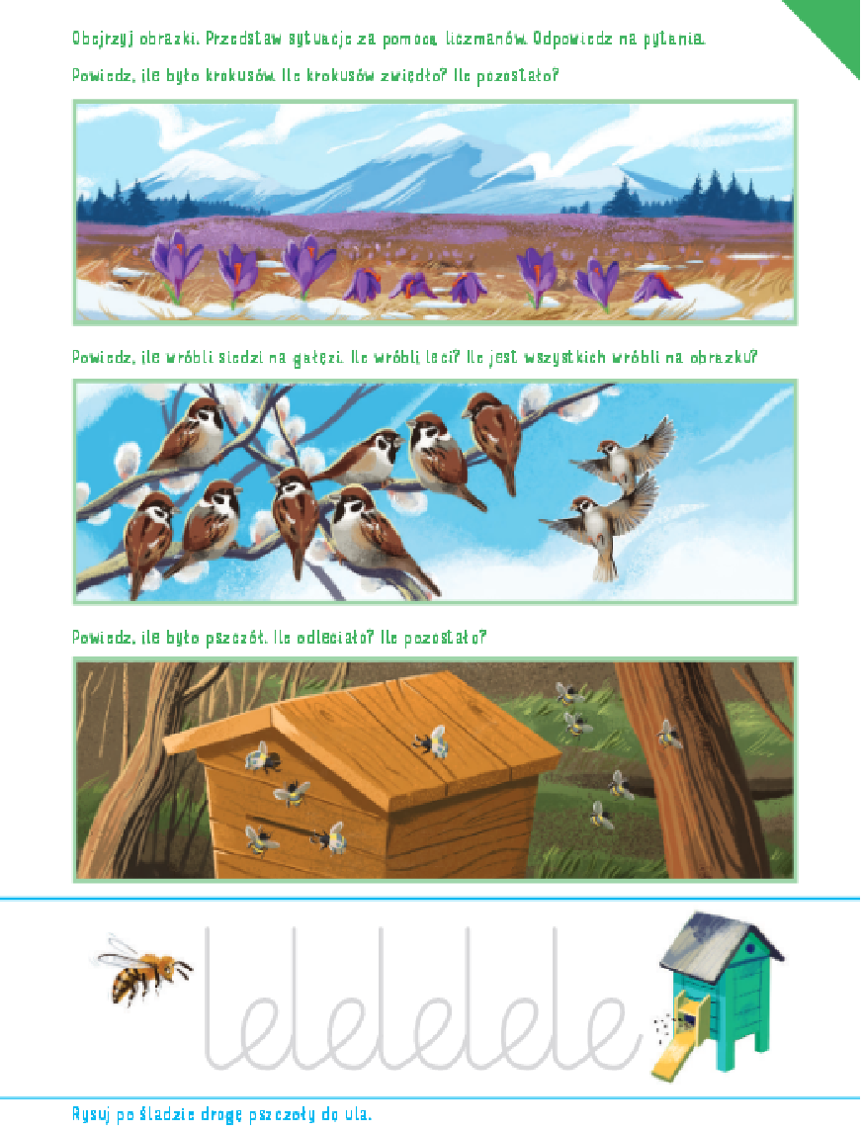

01.04.2020 r. – PIERWSZY MOTYL
1.Omówienie etapów rozwojowych żaby. Rysowanie żab według wzoru. kolorowanie ich.- Karta pracy.
2.”Pierwszy motyl” -praca plastyczna. Zapoznanie z budową motyla na zdjęciu: ciało motyla jest zbudowane z trzech części- głowy, tułowia, odwłoka. Na głowie motyl ma parę oczu, parę czułków oraz ssący aparat gębowy. Tułów składa się z trzech segmentów, na których znajdują się trzy pary odnóży. Od tułowia odchodzą dwie pary skrzydeł pokrytych łuskami. Wzorki motyla rozkładają się jednakowo po obu stronach tzn. symetrycznie.
Wykonanie motyla- kolorowanie (próby zastosowania symetrii) i wycinanie z karty pracy.
3.Zabawa ruchowa „Głodne żabki”. Dziecko jest w zabawie żabką –porusza się skaczą. Na hasło: Mucha!, wyskakuje w górę, aby złapać jedzenie. Następnie skacze dalej.
4.Oglądanie obrazka sasanki. Powtarzanie jej nazwy. Dorysowywanie brakujących części sasanki na kolejnych rysunkach. Oglądanie obrazków przedstawiających, jak rozwija się sasanka. Określanie, czego potrzebują sasanka i inne rośliny, żeby się rozwijać. –Karta pracy.
5.Zabawa „Dobieranka sylabowa”- dziecko dokleja brakujące sylaby w nazwach kwiatów
i przykleja całe nazwy na kartkach. Odczytywanie powstałych wyrazów. Podział wyrazów na sylaby, następnie na głoski. Utrwalenie poznanych już wcześniej liter.
6.Zabawa bieżna „Motylki”. Dziecko jest w zabawie motylkiem. Biega po pokoju, poruszając rękami jak skrzydełkami. Rodzic może włączyć ulubiona piosenkę. W pewnym momencie należy zapauzować muzykę- wówczas dziecko zastyga w bezruchu.
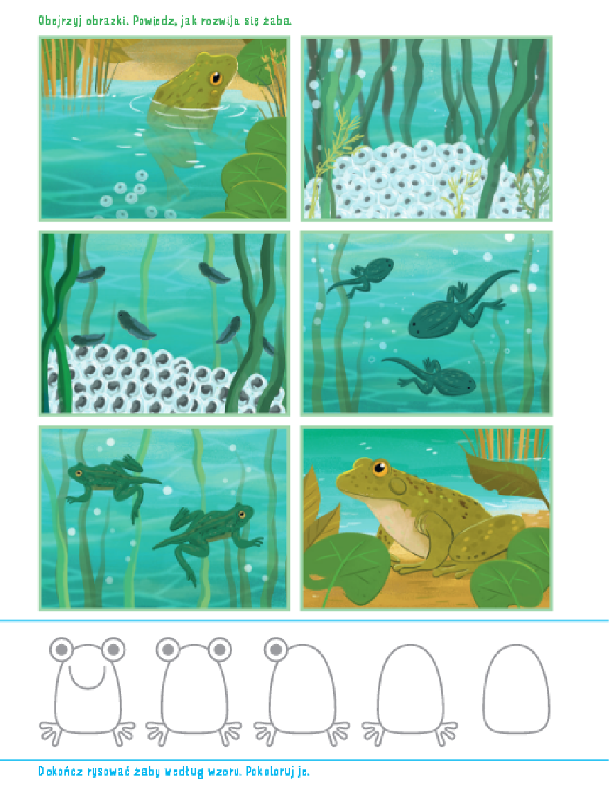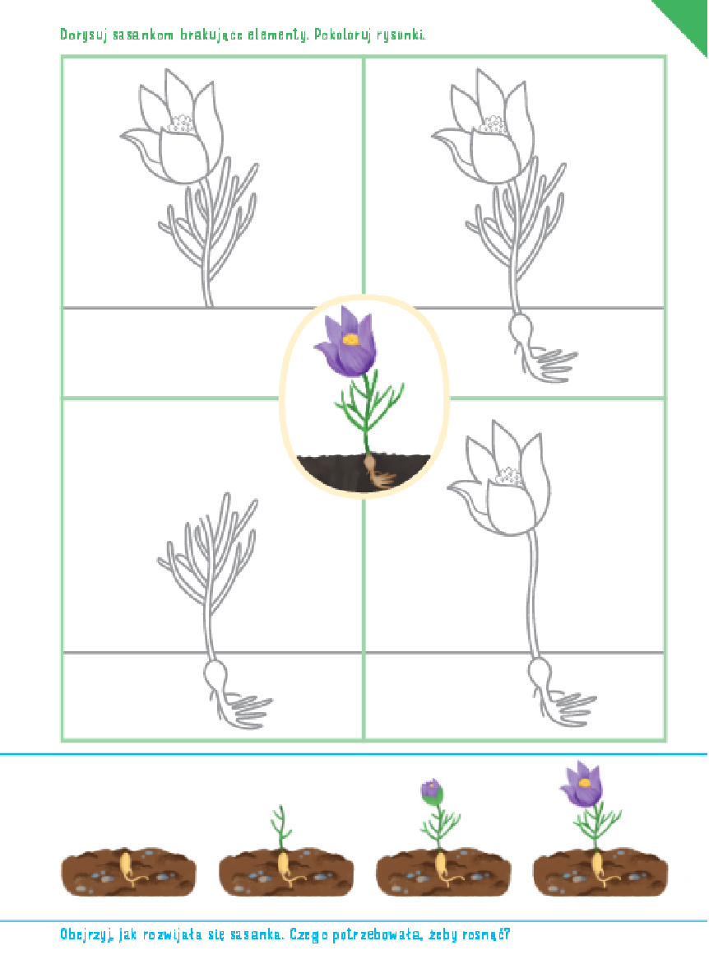

02.04.2020 r. – KWIATY WIOSNY
1.Składanie w całość pociętych obrazków wczesnowiosennych kwiatów np. przebiśnieg, krokus, zawilec, sasanka. Dziecko rozcina obrazek, układa na stole, potem przykleja na kartce.
2.Rozmowa na temat wczesnowiosennych kwiatów. Czytanie całościowe nazw kwiatów: PRZEBIŚNIEG, ZAWILEC
Wyjaśnienie, dlaczego niektóre z nich są pod ochroną. - Ochrona gatunkowa roślin to prawny sposób zabezpieczenia rzadko występujących gatunków dziko rosnących roślin zagrożonych wyginięciem. Kwiatów chronionych nie wolno zrywać, niszczyć, zbierać i sprzedawać.
3. Rysowanie kwiatów po śladzie, bez odrywania kredki od kartki.- Karta pracy.
4.Układanie zdań przeczących do podanych zdań twierdzących. Rodzic mówi zdania, a dziecko podaje przykłady zdań przeczących. Pierwszy przykład podaje rodzic.
-W sklepie warzywniczym kupimy buty.
-W sklepie warzywniczym nie kupimy butów.
-W piekarni kupimy mleko.
-W piekarni nie kupimy mleka.
-Mama zamówiła w cukierni tort.
-Mama nie zamówiła w cukierni tortu.
-Ala ma w koszyku bułki i chleb.
-Ala nie ma w koszyku bułek i chleba.

5.Zabawa ruchowa z elementem wyprostnym „Wiosenne kwiaty”. Dziecko jest kwiatkiem- przykuca. Budzi go wiosenne słońce –delikatny akompaniament na grzechotce. Powoli wstaje, prostuje łodyżki, liście w kierunku słońca. Brak akompaniamentu jest sygnałem do powolnego przyjęcia pozycji wyjściowej.

6.Zapoznanie dziecka z monetami i banknotami o nominałach: 1 zł, 2 zł, 5 zł, 10 zł. Odczytywanie napisów: bankier, banknoty, bankomat, bank, To monety. Wyjaśnienie dziecku nowych pojęć- czym jest bank? kto w nim pracuje? itp.
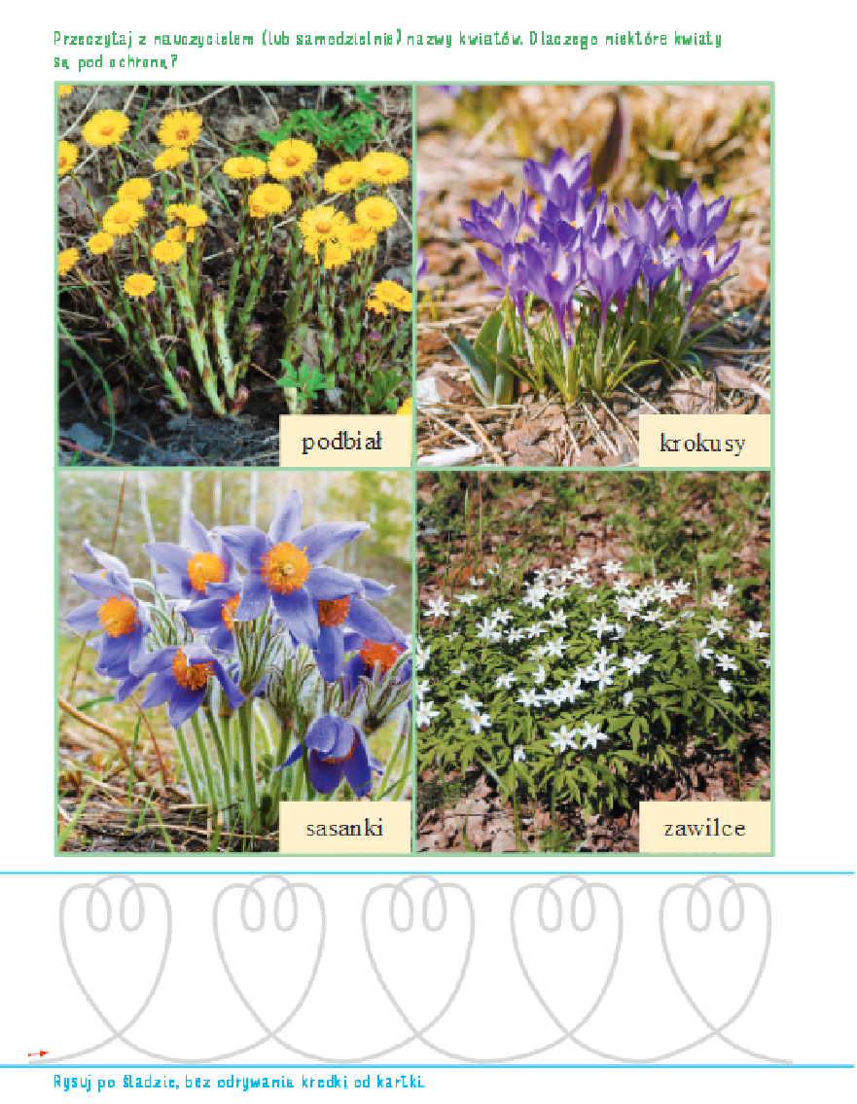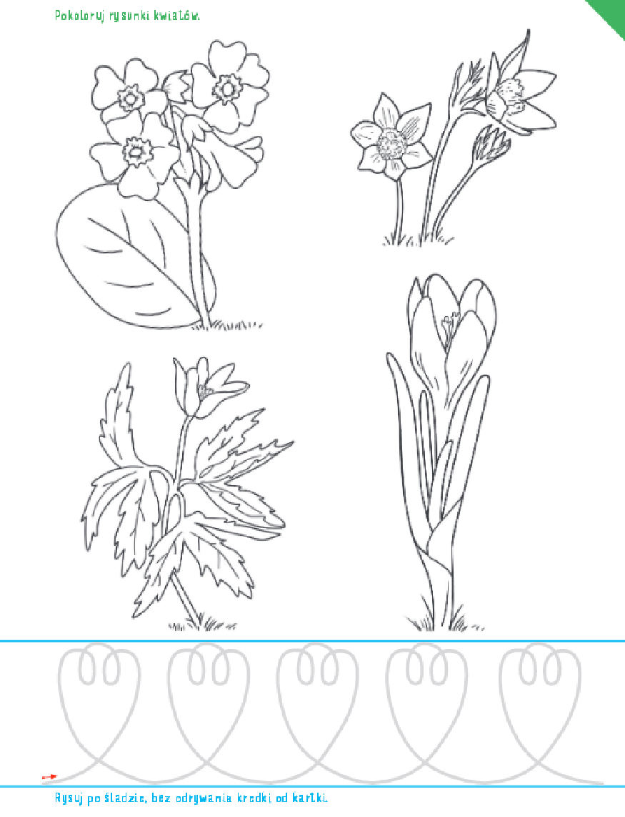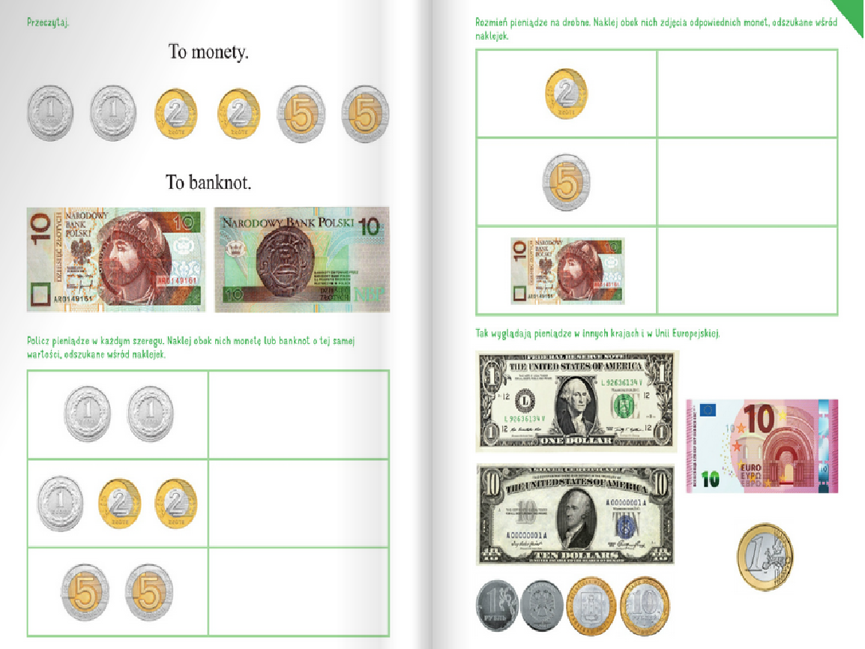

03.04.2020 r.- DARY WIOSNY

1.Słuchanie tekstu i rysowanie po śladach. Rysowanie po śladzie drogi motylka cytrynka do krokusa. - Karta pracy.

2.Oglądanie reprodukcji malarskich przedstawiających wiosnę np. Claude`a Moneta „Wiosna”, Wiliama McTaggarta „Wiosna”– rozmowa na temat wiosny.

3.Zabawa orientacyjno – porządkowa „Słoneczko i deszczyk”. Na hasło: „Słoneczko” dziecko porusza się swobodnie po pokoju. Hasło: „Deszczyk” jest sygnałem do przysiadu, stukania palcem w podłogę i rytmicznego powtarzania słów: kap, kap, kap.

4.Ćwiczenie pamięci ruchowej „Wiosenne obrazki”. Rodzic kreśli palcem w powietrzu rysunki związane tematycznie z wiosną. Dziecko odgaduje co to jest np. rysujemy chmurę, krokusa, bociana, bazie, słońce, deszcz. Następnie zmiana ról- rysuje dziecko, rodzic odgaduje. ciekawą formą uatrakcyjnienia tej zabawy i relaksu jest rysowanie wzorów palcem na plecach drugiej osoby na zmianę.

5.Zabawa „Czy to już wiosna?”Dziecko otrzymuje do ręki zielony listek wycięty z zielonego kartonu i podnosi go w górę, kiedy usłyszy informację zapowiadającą wiosnę. np.

-Po trawie chodzą bociany.
-W lesie wyrosły prawdziwki i kurki.
-Mocno świeci słońce i dni są coraz dłuższe.
-W ogrodzie zakwitły przebiśniegi i krokusy.
-Dzieci zjeżdżają z górki na nartach.
-Na drzewach pojawiły się zielone listki.
-Wieje mroźny wiatr i sypie śnieg.
-Nad stawem kumkają żaby.

6.Rysowanie szlaczków po śladach, a potem – samodzielnie. Rysowanie w każdym kolejnym polu o jedną kroplę deszczu więcej niż w poprzednim.- Karta pracy.

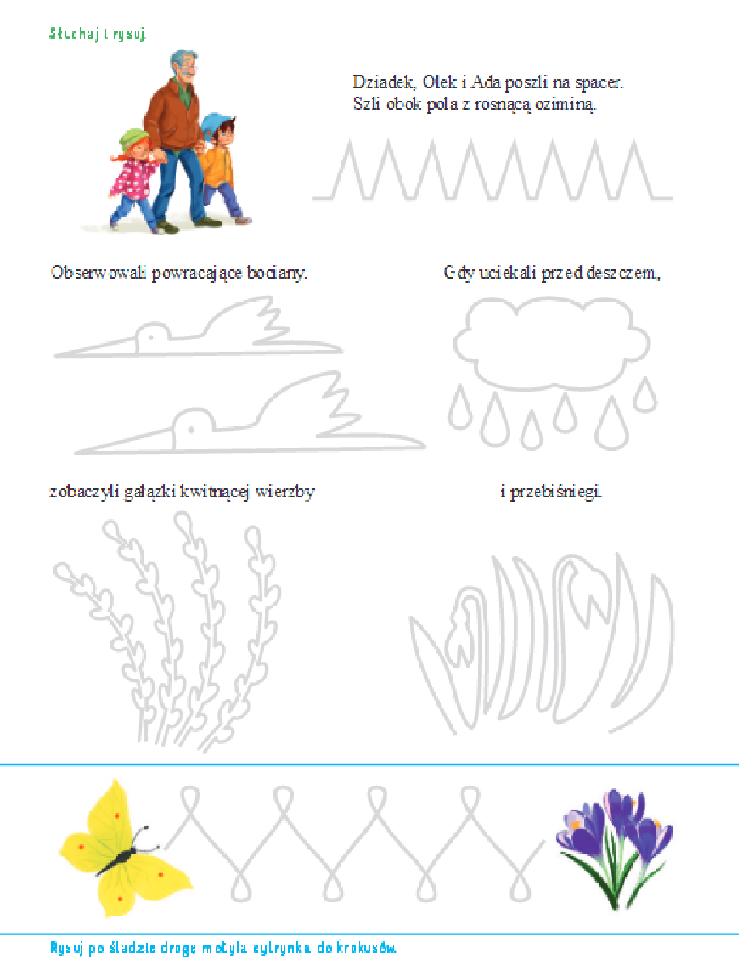

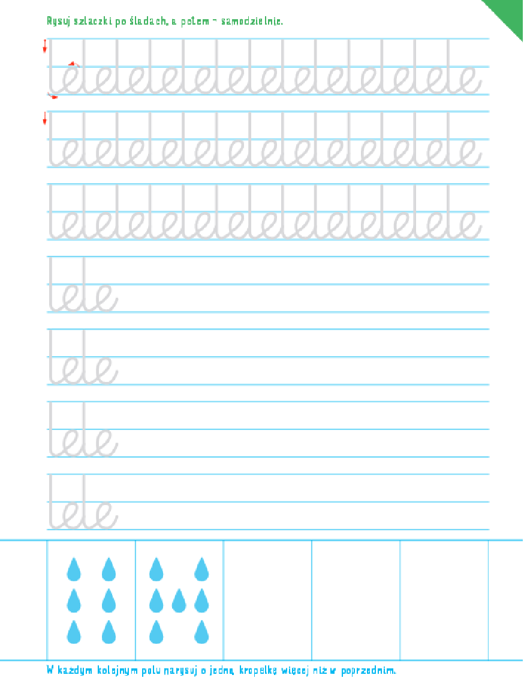
kontakt z nauczycielkami grupy IV:
- telefoniczny, Facebook

